1. Приложение «Блокнот». Список покупок, мысли и т.д.
2. Домохозяйка.
3. Создание/редактирование/удаление записей с отображением даты создания и тайтлом. Поиск по тексту/дате. Для начала просто текст без форматирования.
4. Main Screen – Notes List

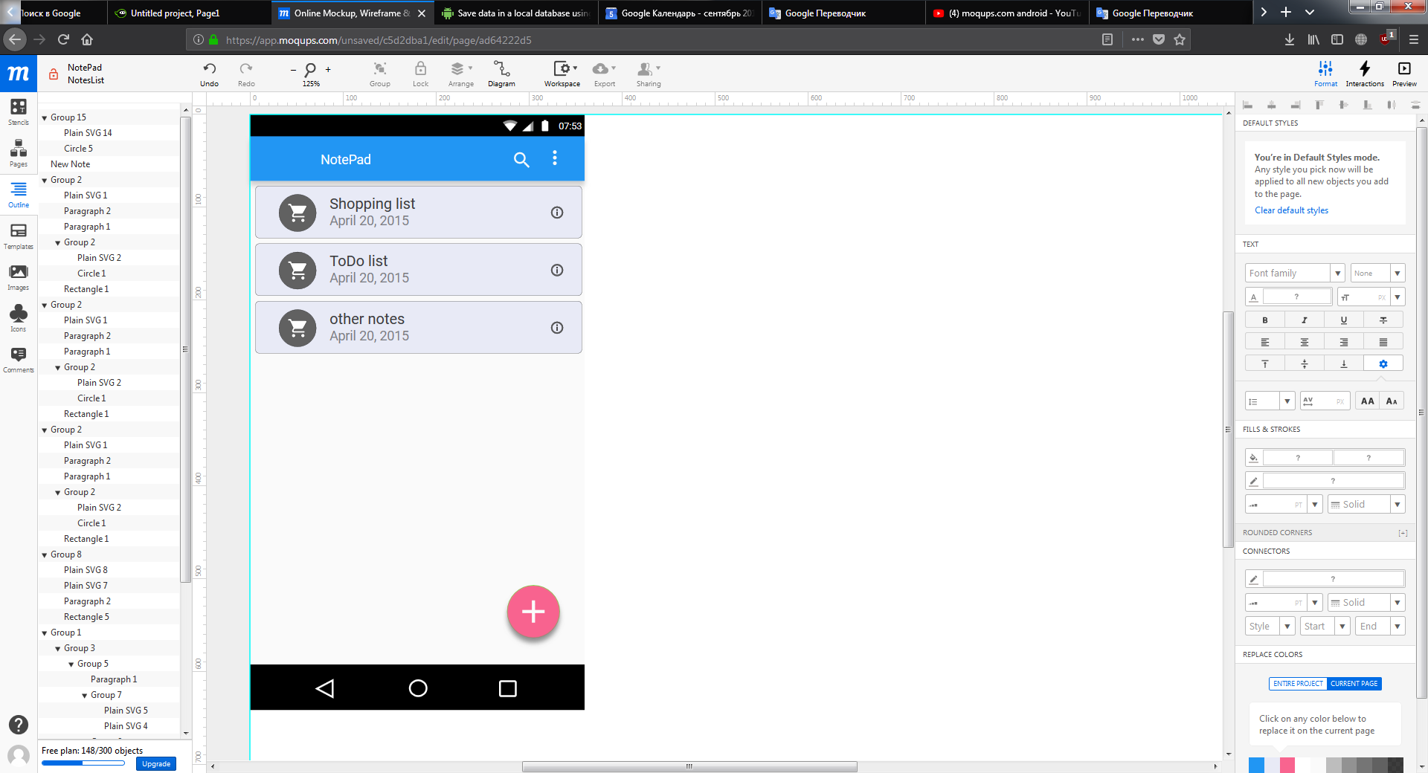

Main screen – search

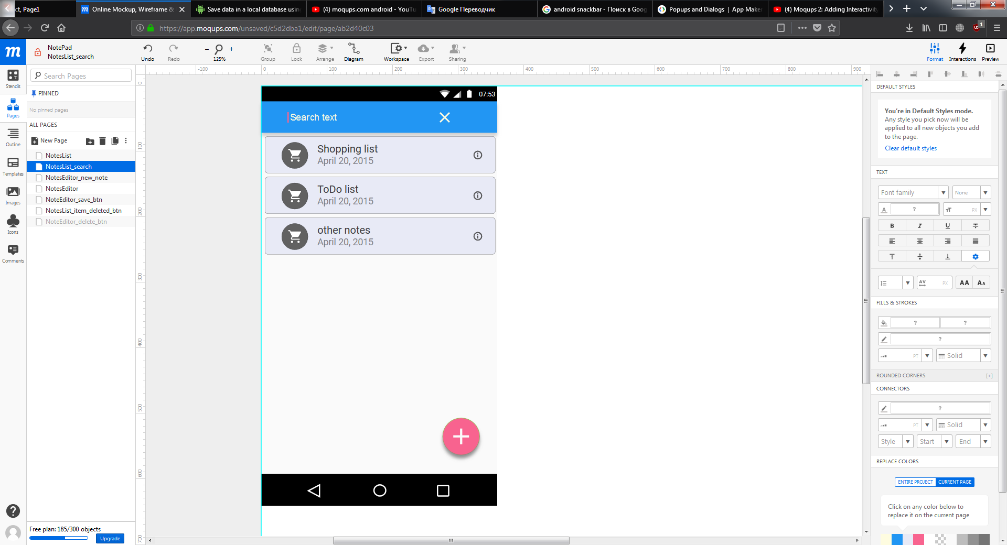

Main screen – delete note

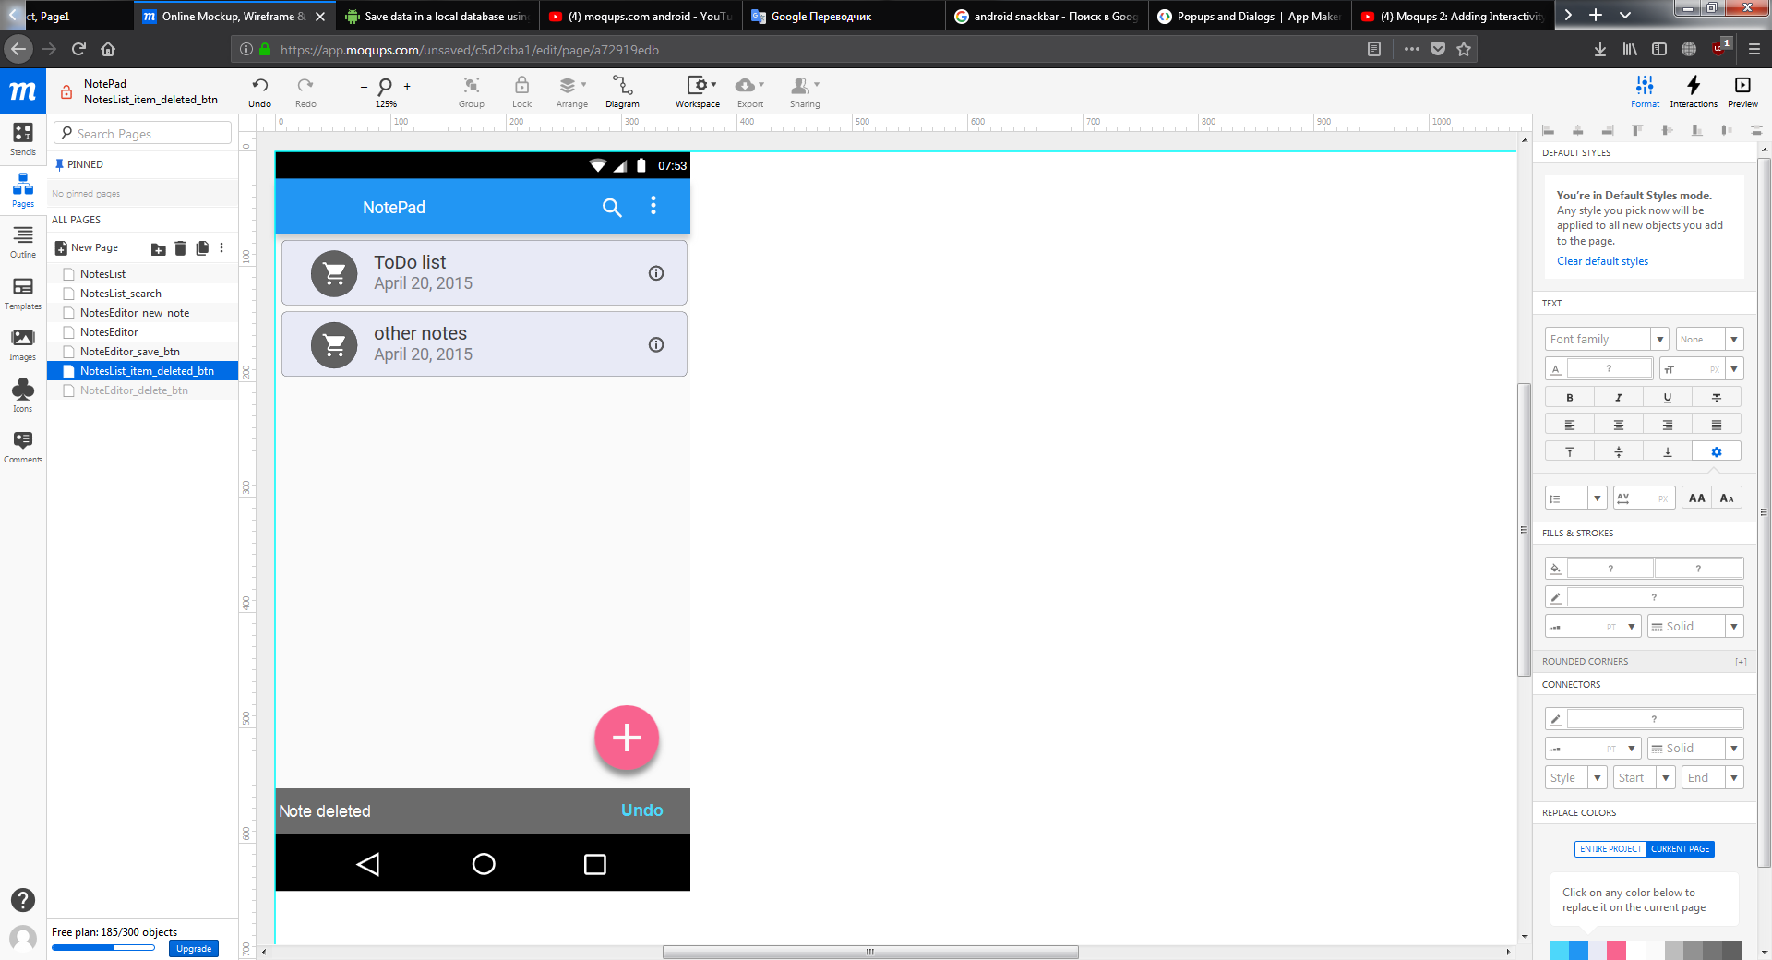

Second screen – new note

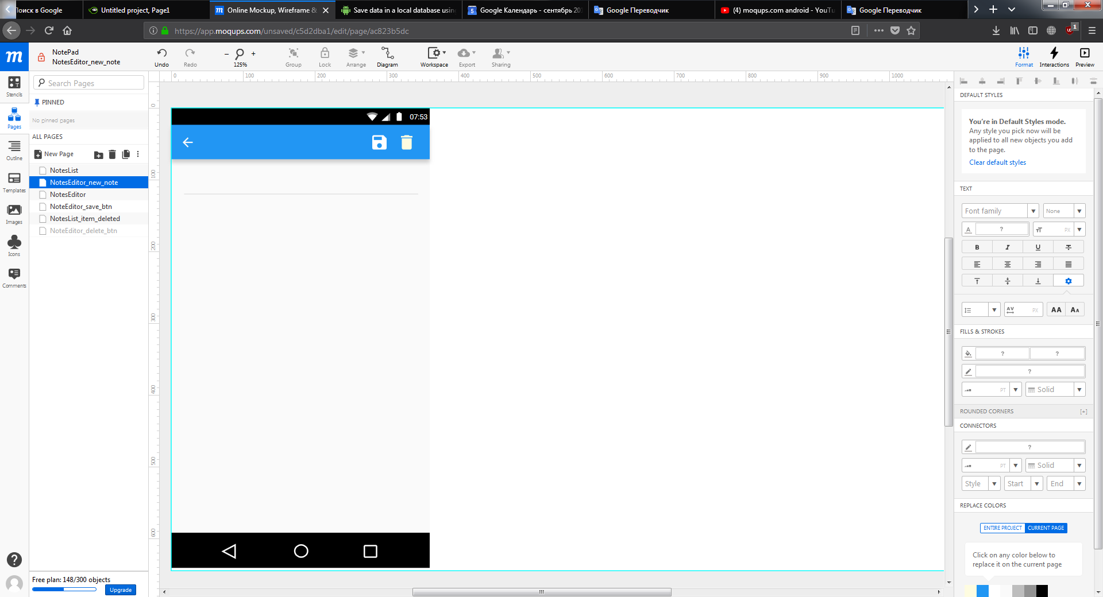

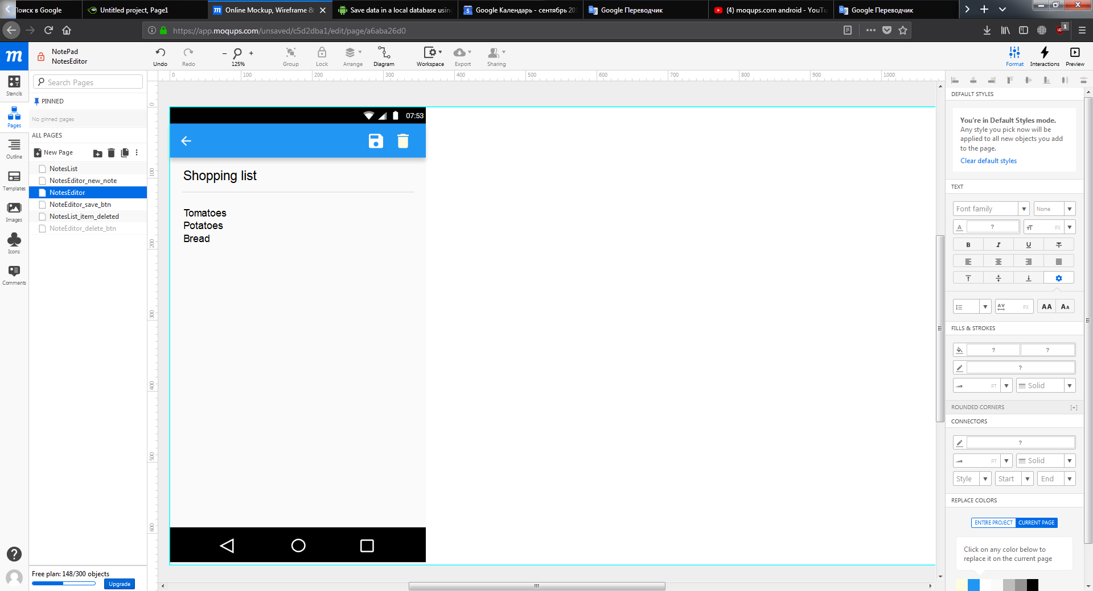

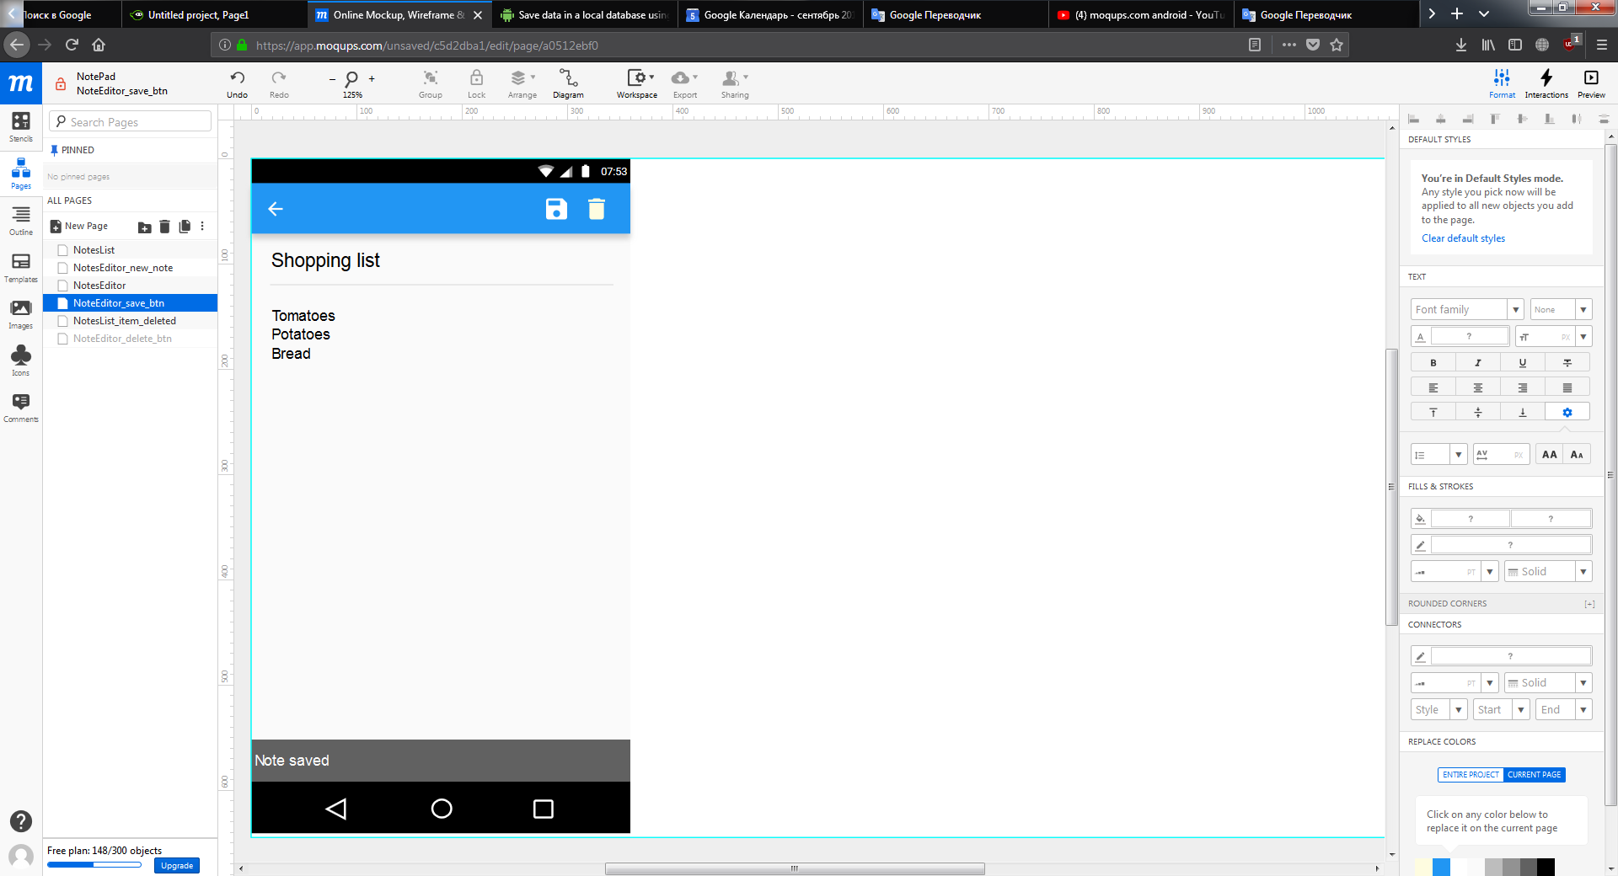

1. Шаги реализации:
   1. Настройка проекта: gradle, manifest, граф зависимостей dagger(про даггер читал давно поверхностно. Стоит ли?).
   2. Настройка UI: main activity, NotesList fragment, NoteEditor fragment.
   3. Создание архитектуры: MVP/moxy.
   4. Создание логики: инициализация БД, реализация CRUD, RecyclerView + CardView.